

Identifiant

Mot de passe

Projets en cours

Projet 1

Projet 2

Projet 3

Projet 4

Projet 5

Accueil
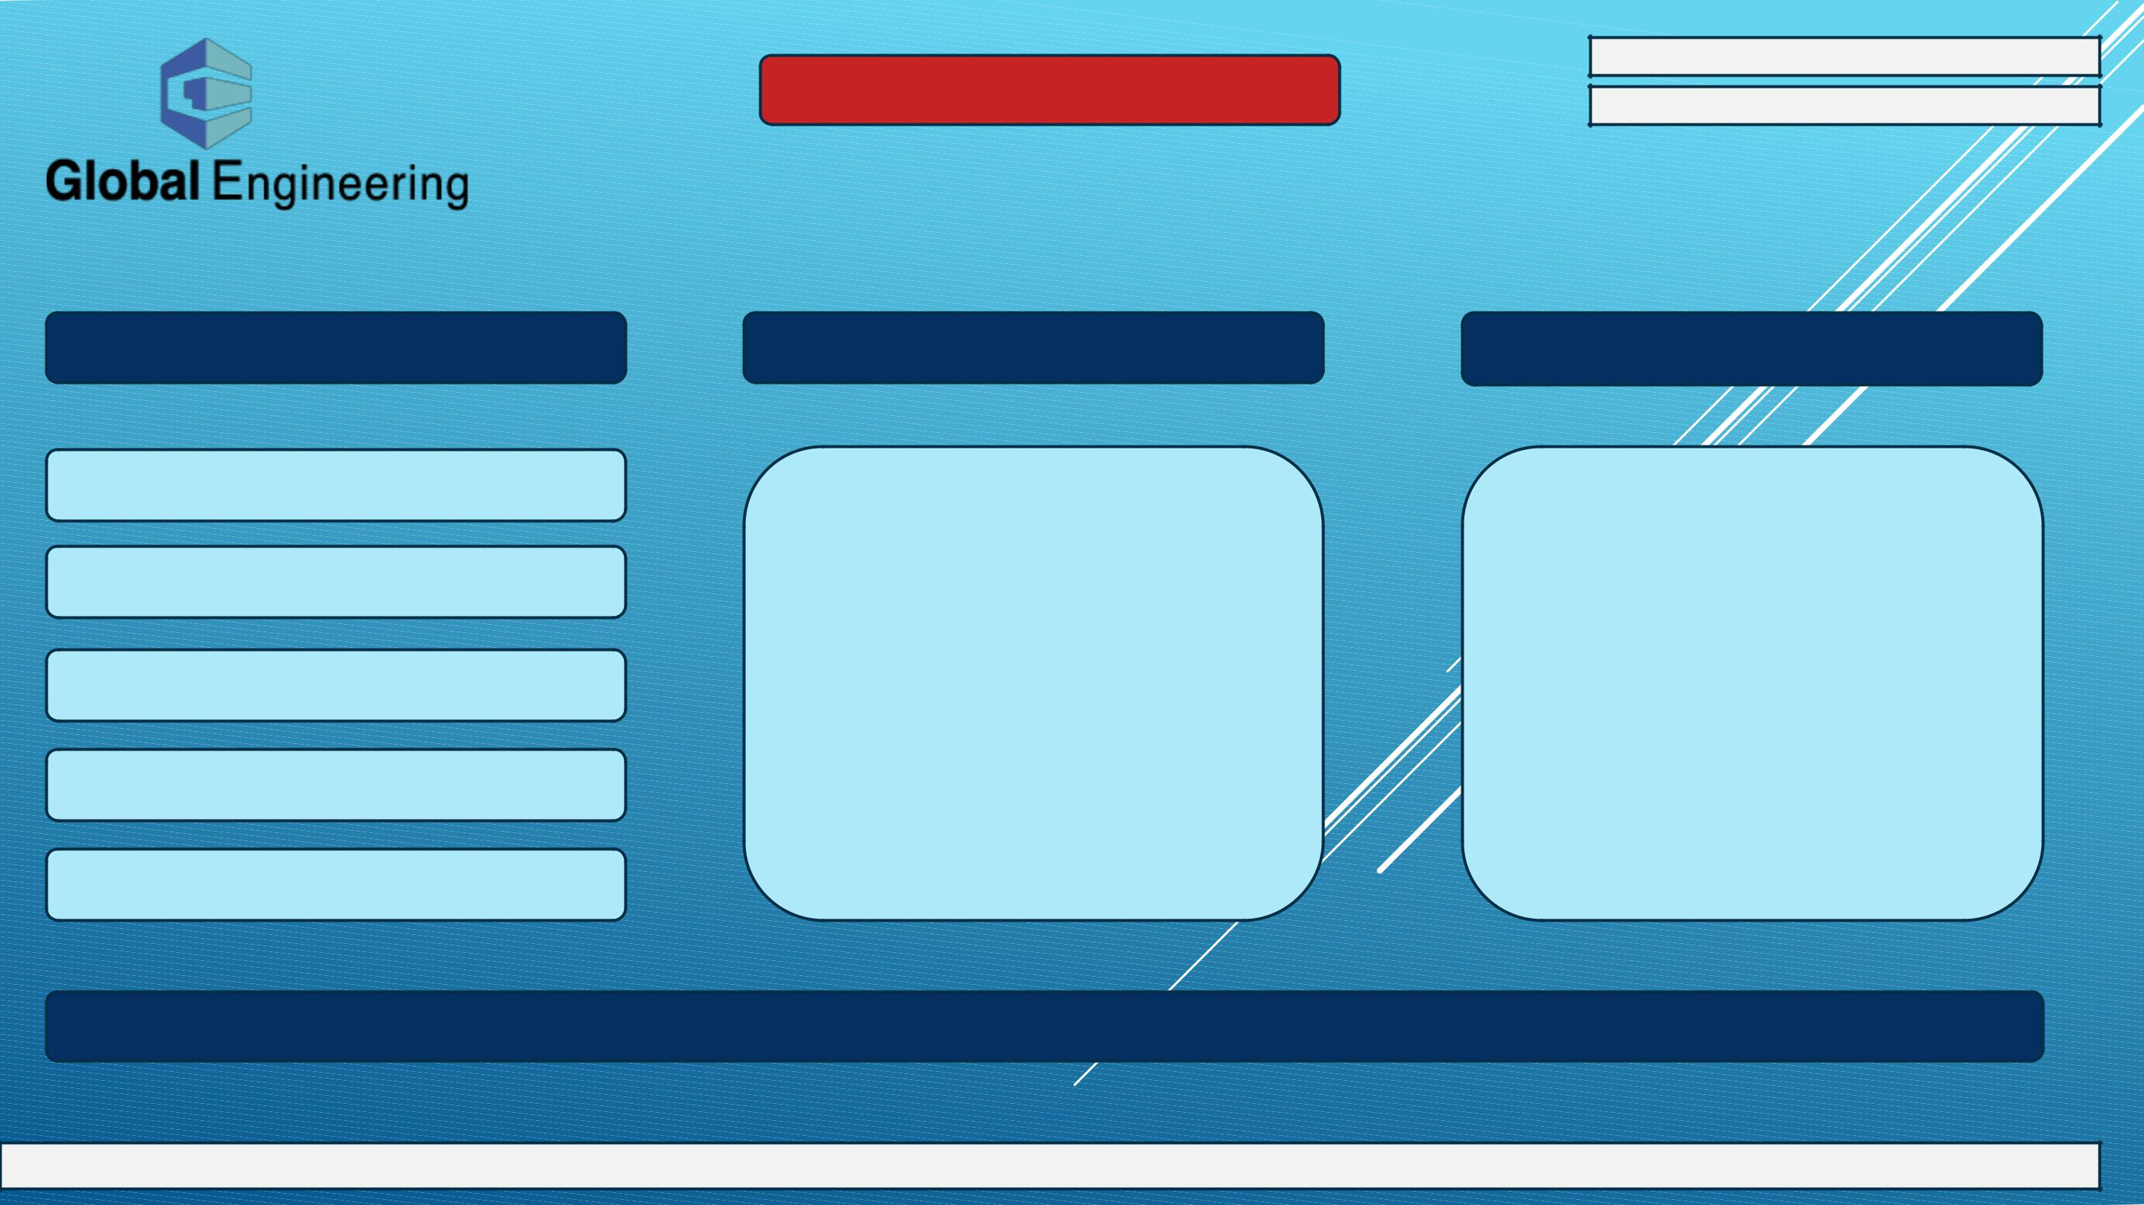

Rendu du jour

- PROJET 1 : Plan de coffrage RDC

- PROJET 2 : Plan de ferraillage PH

RDC

- Projet 3 : CR réunion du ,,/,,/,,

Tâches à venir
Utilisateur

DATE / Heure

Taches Urgente en attente d’action

- DATE / PROJET 4 : Attente retour client sur Minute

- DATE / PROJET 2 : Attente validation Client

- DATE / Projet 3 : CR réunion du

,,/,,/,,

Accueil

La page d’accueil est juste de l’affichage.

Projets en cours : Les projets liés à une personne qui sont en cours.
Pour un admin tous les projets en cours il a une visibilité sur tous les projets.

Rendu du jour : Tous les rendus à faire sur les projets qui sont assignés à l’utilisateur

Taches Urgentes : les tâches urgentes concernant les projets. Triés par la date et le degré d’importance Haut.

Tâches à venir : Pour le moment aucune information précise du porteur de projet ne pas en tenir compte.

Historique Détaillé

Liste de plans - documents

Comptes Rendus

Bordereaux d’envoi

Suivi des validations

Fiche de lancement

Suivi TH

Projet X |  | Utilisateur
 |  | DATE / Heure
Démarrage – Objectif de fin
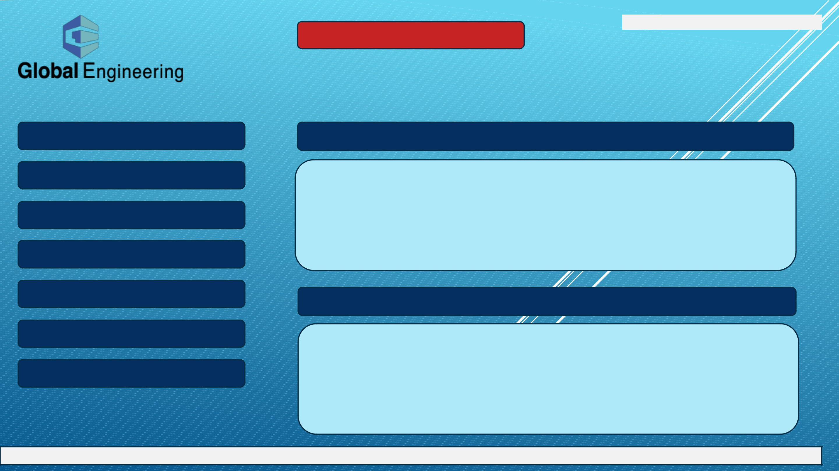

Historique

DATE : Rédacteur : Concernés : Evènement

- 12/01 : JC : PM/JC/SY/FR : Réunion de lancement

- 13/01 : JC : PM/JC/SY/FR : CR réunion du 12/01

- 13/01 : JC : PM/JC/SY/FR : Demande des plans DWG Client

- 13/01 : JC : PM/JC/SY/FR : Liste de plans V1

- 15/01 : JC : PM/JC/SY/FR : Modification de plans Archi

Taches Urgente en attente d’action

DATE : Rédacteur : Concernés : Evènement

- 13/01 : JC : PM/JC/SY/FR : Demande des plans DWG Client

Accueil

La page de projet est juste de l’affichage.

La partie gauche est un ensemble de bouton, à droite des libellés.

Historique : Affiche les tâches passés du jour et à venir (voir pour faire en deux affichages : Passé et un Du jour et à venir)

L’historique affiche un évènement comme ceci : Date : initiale du rédacteur : Initiales de toutes les personnes concernées : Libelle Evènement

Taches urgentes : comme pour la page accueil mais juste pour le projet sélectionné. L’affichage est plus précis. Prendre le modèle de l’historique pour l’affichage des évènements.

Les boutons renvoient sur d’autres formulaires.

La fiche de lancement n’a pas encore été fournie par le porteur de projet.

Suivi TH permet à l’utilisateur de renseigné les horaires qu’il a passé sur tel ou tel projet sur la semaine en cours. Impossible de revenir sur les semaines passées.

Ajout Evènement

Suppression Evènement

Classement Importance

Validation Action en attente

Rendus

Utilisateur
Projet X
DATE / Heure
Démarrage – Objectif de fin


Historique Détaillé

DATE | Rédac | Concernés | Evènement | Action
DATE | teur | Concernés | Evènement | Action

Accueil

La page Historique Détaillée est juste de l’affichage.

Affiche les évènements en découpant par partie l’affichage. Information supplémentaire l’état des évènements actions.

Un événement a trois types : informations, rendus et action. La différence est que l’action à une étape de validation. Il peut être en attente de validation du BC ou en attente de validation de l’architecte ou bien validé. Cette information doit être affichée ici.

L’ajout Evènement génère un formulaire de création. (Pas de template)
Suppression Evènement permet la suppression de l’évènement sélectionné.
Classement importance permet de modifier le degré d’importance des tâches (Formulaire où l’on liste les tâches et qui lorsque l’on en sélectionne une on peut directement modifier son degré d’importance).

Validation Action en attente : Permet de valider une action en attente de validation.

Il faudra ajouter un bouton modifier Evènement permettant la modification du libellé du degré d’importance ou du statut de l’action.

Rendus affiche uniquement les rendus à faire pour ce projet.

 |  | Utilisateur
Projet X
 |  | DATE / Heure
Démarrage – Objectif de fin

Liste des Plans - Documents

Ajout N° Evènement Indice

Suppression

Liste dernier Indice

Edition PDF

Accueil

Affiche la liste des plans.

Un plan est défini par un numéro et un indice.
Un numéro correspond à un libellé. L’indice indique la version du document.

Ces trois informations devront être affichées ici. Toutes les versions doivent être visibles.

Ajout : L’utilisateur remplies manuellement le numéro et le libellé.
Modification : Bouton a ajouté. L’utilisateur choisis un plan et en cliquant sur Modifier cela génère une nouvelle version du document (incrémentation de l’indice).
Suppression : Suppression d’un plan à l’indice maximal (même si il sélectionne le 1 et que cela va jusqu’au 5 on ne supprime que le 5).

Liste dernier indice liste les plans avec juste leur indice maximal.

Edition pdf : génère un document : Liste de plans.

Création

Modification

Validation

Edition PDF

Utilisateur
Projet X
DATE / Heure
Démarrage – Objectif de fin


Bordereau d’envoi

Etat DATE N° N° / Plan Indice

Accueil

Bordereau d’envoi :
Etat : indique si le bordereau est en cours de création ou finaliser.
Date : La date à laquelle le bordereau est créé.
N° le numéro du bordereau
Plan : les informations du plan enregistré dans le bordereau.
Une ligne par plan
Indice : L’indice du plan envoyé.

Création d’un bordereau : Affiche la liste des plans à l’indice max et on choisit lesquels envoyer.
Modification : Permet d’ajouter ou supprimer des plans (si aucun plan dans le bordereau on le supprime)
Validation du bordereau : bloque la modification du bordereau et change son état.

Validation remplie le tableau de suivi des validations. Dans la partie archi et bureau de contrôle met des X (en attente)

Edition PDF génère le bordereau d’envoie (document)

 |  |  |  |  | Utilisateur
 |  |  | Projet X |  | DATE / Heure
 |  |  | Démarrage – Objectif de fin
 |  |  | Suivi des validations
 |  | Validation Architecte |  |  | Validation BC
N° | DATE | N° / Plan | Indice | Archi | Bureau de Contrôle
border
eau

Accueil
Lorsque l’on sélectionne un bordereau et que l’on clique sur validation architecture :

L’utilisateur doit renseigner :

N° bordereau de l archi
Date
Avis

Si l’on clique sur Validation Bureau Contrôle

N° bordereau du BC
Date
Avis

La saisie est manuelle. ( Demande du client)

